实验报告

实验名称 实验 1 软件需求分析及用例建模
实验台号 23 实验日期 2023-4-13
实验教室 丹青916 学号 2021213193
学生姓名 李田 指导教师 李琰
专业班级 2021级软件工程2班

东北林业大学
信息与计算机科学技术实验中心

- 实验目的
1.·了解和熟悉UML开发工具；
2.·掌握用例建模的基本步骤；
3. 掌握用例描述方法。
- 实验仪器
（1）计算机的硬件配置
PC系列微机，要求内存为64M以上。
80列字符监视器，配备鼠标器。
（2）计算机的软件配置
Windows xp级以上版本的操作系统。
MicroSoft Visio2007。
文本编辑软件。

- 实验原理
用例建模的步骤：
- 确定系统的范围和边界；
- 确定系统的执行者和用例；
- 对用例进行描述；
- 定义用例之间的关系；
- 审核用例模型。

- 实验内容及实验结果
实验要求：
- 阅读附件：“XX大学图书馆图书管理系统需求概要”，或根据东北林业大学教务处系统，了解系统的主要需求，并对需求进行完善和补充。(根据自己的理解，查阅资料，对需求进行细化或扩展)。涵盖“登录”，“借书”，“还书”，“预定图书”，“取消预定图书”，“添加书刊”，“删除书刊”，等系统功能
- 深入分析案例，明确系统的需求和范围。根据本课程讲授的需求分析和用例
建模相关知识，依据面向对象的开发思想和技术，完成该图书管理系统或东北林业大学教务处系统的分析和用例建模，识别、确定执行者、用例、及它们之间的关系，利用visio绘制UML用例图,活动图或业务流程图，并且对所完成的用例图进行规范的用例描述说明。
- 将建模过程和成果归结于实验报告中，包括：系统业务范围与边界描述；系
统执行者；系统用例图与相应文字描述；运用业务流程图或活动图对重要用例(系统主要功能用例)的工作过程进行描述（至少选择两个用例进行描述）。

实验内容及结果如下：
背景
项目名称：图书管理系统
用户特点
最高用户为图书管理员和读者，图书管理员需要进行用户的和创建，修改和删除等操作，要求具备计算机知识，如权限管理等，读者是普通用户，具备一定计算机操作能力。
需求概述
      - 图书管理：能够方便地添加、编辑、删除图书信息，包括书名、作者、出版社、ISBN等信息，以及图书的分类、标签、封面等。
      - 借阅管理：能够记录读者的借阅信息，包括借阅日期、归还日期、借阅状态等，同时提供借阅历史、借阅排行等功能。
      - 读者管理：能够管理读者信息，包括姓名、性别、年龄、联系方式等，同时提供读者借阅历史、借阅排行等功能。
      - 系统安全：保护借阅者的隐私，同时确保系统的安全性，防止信息泄露和恶意攻击。
      - 数据统计：能够实时监控借阅情况，提供图书借阅率、读者借阅量、图书流通量等数据分析，帮助图书馆管理者更好地管理馆藏。
      - 通知提醒：能够定期提醒读者还书时间、逾期费用等信息，同时提供预约图书、借阅到期等通知功能。
      - 搜索与推荐：提供多种搜索方式，包括关键词、作者、ISBN等，同时能够根据读者的借阅历史、兴趣等信息，推荐相关图书。

功能规定
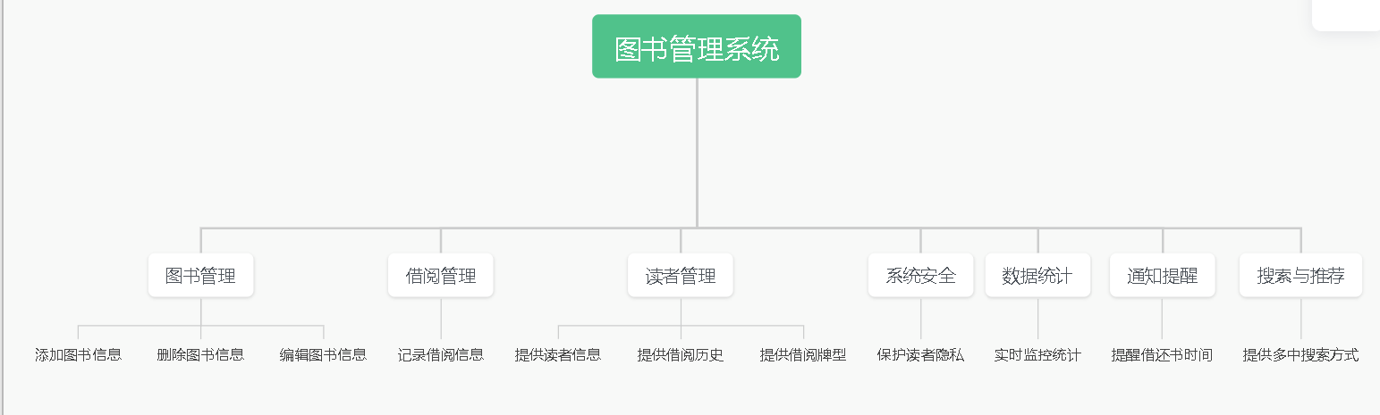
图1.0 功能结构图
数据描述
静态数据
读者类别：种类类别，借书数量，借书期限，有效期限
读者信息：读者姓名，读者编号，性别，院系，出生年月，登记日期，已借书数量
借阅信息：读者编号，读者姓名，书籍编号，书籍名称，出借日期，归还日期
图书类别：名称，编号
书籍信息：书籍编号，书名，类别，作者，出版社，出版日期，登记日期

动态数据
输入数据：鼠标对按钮的点击，查询方式，查询关键字，新建图书，读者记录修改，借阅，归还，丢失。
输出数据：查询关键字确定的数据库记录，统计结果，信息录入，删除结果，图书借阅，返还，丢失。
内部数据
查询操作建立的索引。
数据库描述
Mysql数据库
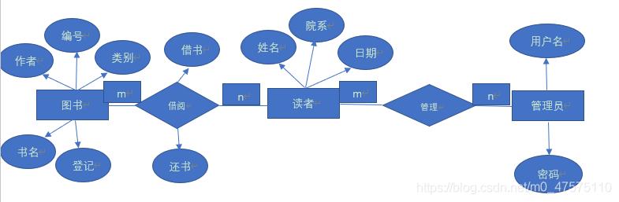
图1.1 E-R图

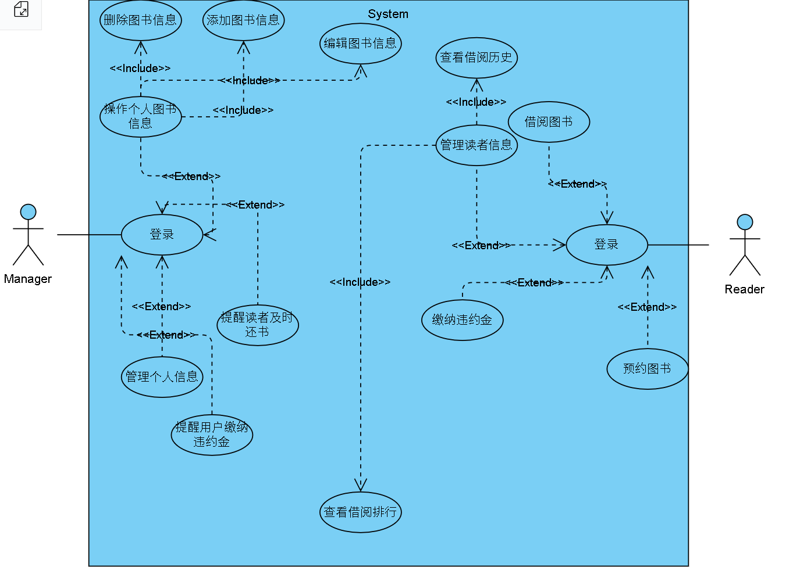
图1.2用例图

功能需求
功能划分
浏览功能，查询功能，添加功能，修改功能，删除功能

功能描述
1.浏览功能
列出当前数据文件中的图书信息，读者信息，借阅信息，还书信息等记录
2.查询功能
书目匹配查询
读者匹配查询
书目和读者匹配查询
3.添加功能
添加书目和读者记录及借还书记录
添加系统设置相关信息
4.修改功能
修改书目和读者记录，提供相关确认机制
修改系统设置相关信息，提供相关确认机制
5.删除功能
删除拿出书目和读者记录，提供相关确认机制
删除系统设置相关信息，提供相关确认机制

性能需求
数据精确度
保证查询的查全率和查准率为100%，所在相应域中包含查询关键字的记录都能查到，所有在相应域中不包含查询关键字的记录都不能查到。

系统响应时间
系统对绝大多数的相应时间在1——2秒内。

适应性
满足运行环境在允许操作系统之间的安全转换和与其他应用软件的独立运行要求。

指导教师签字：李琰
2023年 4 月 16 日

